airbase.ru/users/serge77/sorb_evap/sorb_evap.htm
< Serge77 - Mi taller del cohete >
Preparación del propulsor de KNO3-Sorbitol
por Evaporation de la solución del agua

Resumen corto:
Las muestras siguientes fueron preparadas:
- KNSB, preparado por la evaporación:
-- evaporación lenta sin el revolvimiento (muestra K152)
-- evaporación rápida sin el revolvimiento (muestra K153)
-- evaporación lenta con el revolvimiento (muestra K154)
-- evaporación rápida con el revolvimiento (muestra K155)
- KNSB, preparado por el derretimiento estándar/echó el proceso (muestra K160)
- KNSB, preparado derritiendo el sorbitol, entonces adición de KNO3 (muestra K161)
El contenido de Tiempo, del temperatura y en agua durante proceso fue registrado.
El índice de quemadura de propulsores que resultaban fue determinado.

Materiales que comienzan:
Sorbitol: grado farmacéutico. Contenido de agua 0.2-0.3%.
KNO3: grado el reactivo “puro para el análisis”. Contenido de agua 0.1-0.2%. Para las muestras K160 y K161 que fue molido con el molino de café, cristales midió 50 micrones a 300 micrones (una división en la escala es 14 micrones). Hay también partículas mucho más pequeñas y más grandes en la mezcla.
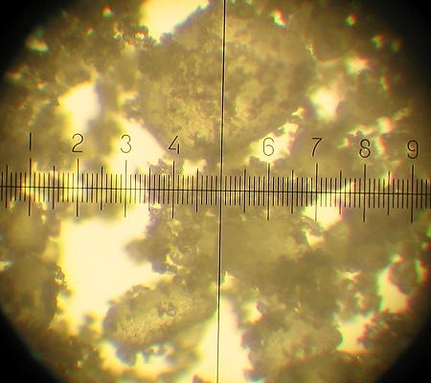
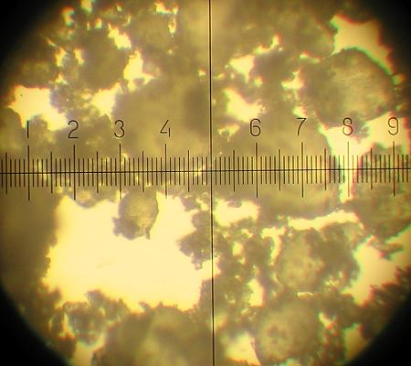

Método general: El Sorbitol (35.00 g), KNO3 (65.00 g) y el agua fueron colocados en la cacerola de aluminio de la grueso-pared y calentados en hotplate eléctrico regulado. Fue determinado, esa cantidad mínima de agua para disolver de esta mezcla en el punto que hervía es cerca de 30 ml. En el momento de la disolución completa el contador de tiempo fue comenzado.
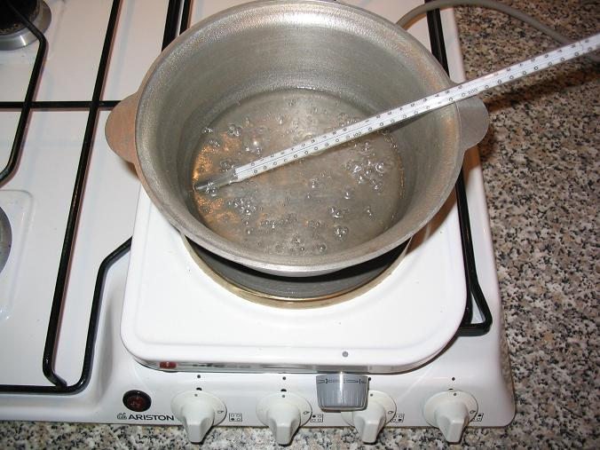

Muestra K152: evaporación lenta sin el revolvimiento.
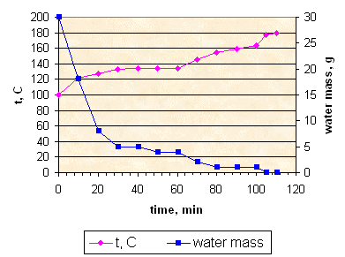
El proceso de la evaporación en todos los casos pasa a través de las etapas siguientes:
Etapa 1: solución clara, el hervir liso. Vídeo de la temperatura 110-115° C.
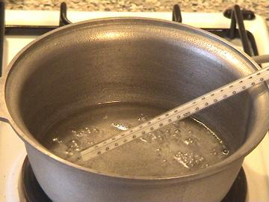
Etapa 2: hirviendo, las burbujas grandes, la mayoría de la cantidad de los cristales KNO3 depositan en esta etapa. Vídeo de la temperatura 115-125° C.
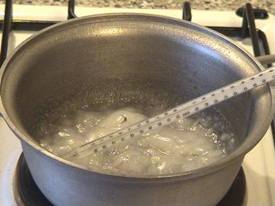

Etapa 3: la masa del propulsor es casi inmóvil, un cierto sonido que silba. Vídeo de la temperatura 125-140° C.
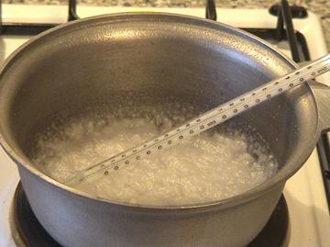
Etapa 4: ningunos cambios visibles, excepto de la descoloración lenta. Temperatura 140-180° C.
Principio de esta etapa:
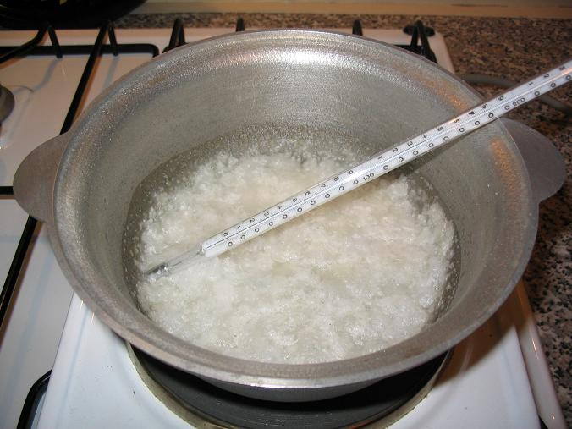
Extremo de esta etapa para la muestra K152:
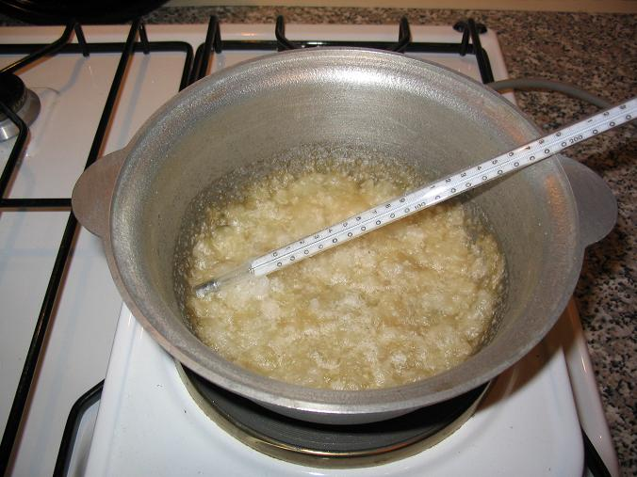
Después de la evaporación de toda la muestra de agua K152 es masa semisólida porosa desmenuzable. Vídeo.
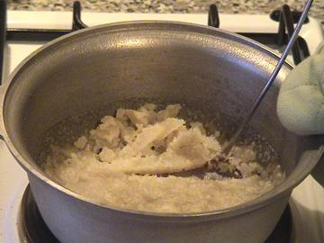
Puede ser transformado en masa viscosa por apisonamiento prolongado. Vídeo.
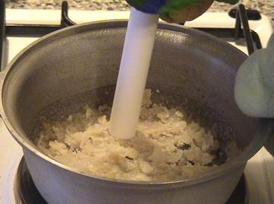
Propulsor que resulta. Vídeo.
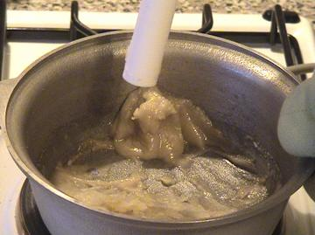

Muestra K153: evaporación rápida sin el revolvimiento.
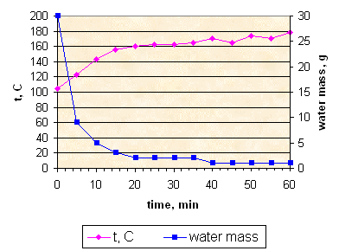
En este caso la calefacción a 180° C no dio lugar a la evaporación completa del agua. El hervir era más vigoroso y así que en total del propulsor de la etapa 2 y 3 llegado a ser más poroso, después la muestra 152. Creo que ésta es la razón por la que las capas superiores de masa no alcanzaron temperatura apropiada. Esta muestra fue desechada.
Muestra K154: evaporación lenta con el revolvimiento.
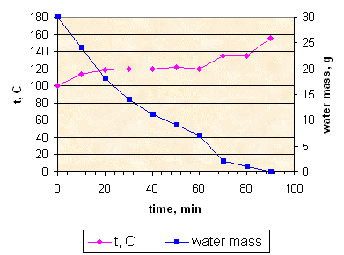
El revolvimiento durante todo el proceso de la evaporación permite para evaporar toda la agua más rápidamente y en una temperatura más baja.
Propulsor que resulta. Vídeo.
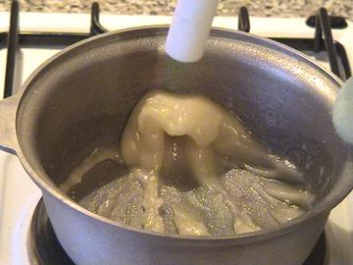

Muestra K155: evaporación rápida con el revolvimiento.
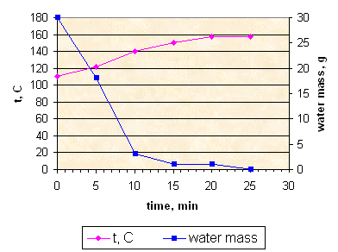
Propulsor que resulta. Vídeo.
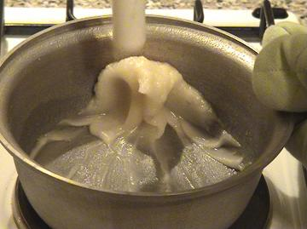
Muestra K160: KNSB, preparado por el derretimiento estándar/echó proceso en 115-120° C.
Propulsor que resulta. Vídeo.
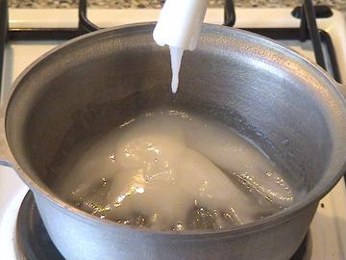
Muestra K161: KNSB, preparado derritiendo el sorbitol, entonces adición de KNO3 en 115-120° C.
El propulsor que resulta tiene aspecto y viscosidad casi iguales como muestra K160.

Características de muestras obtenidas.
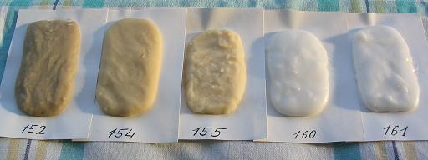
Todas las muestras llegan a ser sólidas durante 2 días. Las muestras K160 y K161 tienen generalmente plástico-como superficie brillante. Las muestras K154, K155 y K152 tienen más tan superficie áspera y levemente porosa.
La tarifa de quemadura fue determinada midiendo del tiempo integral y completo de la quemadura de las barras del propulsor 17 milímetros OD con una capa del inhibidor del papel. Dos barras de cada propulsor fueron preparadas.
 | K152 | K154 | K155 | K160 | K161
Longitud, milímetro | 34  39 | 49 | 45  50 | 41  42 | 42  43
Tiempo de la quemadura, s | 12.67  19.97 | 19.75 | 17.56  17.84 | 15.26  15.52 | 15.46  15.50
Tarifa de quemadura, mm/s | 2.68  2.79 | 2.48 | 2.56  2.80 | 2.69  2.71 | 2.72  2.77
Tarifa de quemadura media, mm/s | 2.7 | 2.5 | 2.7 | 2.7 | 2.7
Obtuve solamente una medida de la tarifa de quemadura para la muestra K154, porque la segunda barra encendió en la superficie externa debido a la falta del inhibidor. Los datos de la tarifa de quemadura para K155 tienen dispersión grande. Decidía tan reexaminar todas las muestras. Para este propósito las barras nuevas fueron aserradas apagado de la losa solidificada del propulsor, tres para cada muestra. Tenían sección representativa rectangular con dimensiones sobre (5-7) x (12-15) milímetro. Tenían papel sticked en un lado, él fueron peladas apagado. Las muestras fueron inhibidas pintando con la laca de madera. La tarifa de quemadura fue determinada midiendo del tiempo integral y completo de la quemadura de las barras del propulsor.
 | K152 | K154 | K155 | K160 | K161
Longitud, milímetro | 40  51  52 | 55  53  52 | 25  40  34 | 42  43  50 | 32  51  51
Tiempo de la quemadura, s | 16.90  21.70  22.03 | 24.30  23.71  23.24 | 11.17  18.52  15.72 | 16.18  16.11  19.08 | 12.37  19.61  19.37
Tarifa de quemadura, mm/s | 2.37  2.35  2.36 | 2.26  2.24  2.24 | 2.24  2.17  2.16 | 2.60  2.67  2.62 | 2.59  2.60  2.63
Tarifa de quemadura media, mm/s | 2.36 | 2.25 | 2.17 | 2.63 | 2.61
Este sistema de datos de la tarifa de quemadura tiene dispersión estrecha, así que creo que está más correcta. Es posible, esa propagación facilitada el inhibidor de papel del frente de llama en la superficie externa en el primer sistema. Veo a menudo gran influencia del inhibidor de papel en los propulsores con tarifa de quemadura muy lenta, en la gama 0.5-1 mm/s. Obviamente, esta influencia no se puede descuidar incluso para los propulsores con alta tarifa de quemadura.
Conclusiones.
La evaporación sin el revolvimiento es método inadecuado, porque requiere de alta temperatura y conduce a la caramelización del sorbitol. Es posible, ese más calefacción del uniforme, por ejemplo, en el horno, la voluntad da resultados mejores.
La temperatura de la masa que hierve se puede utilizar como medida del contenido en agua cuando este contenido es más que cerca de 2-3%. Pero en la parte más importante, cerca del punto de la evaporación completa, la temperatura del propulsor no se puede utilizar como medida definida de lo completo de la evaporación del agua, por lo menos si consideramos la gama de temperaturas segura que no excede 160° C. Es posible, eso después de que la experimentación con cargar concreto del aparato se pueda substituir con la época predeterminada del revolvimiento en la temperatura predeterminada.
Todas las muestras, preparadas por la evaporación, son mucho más viscosas, que KNSB estándar. No son scoopable pourable, justo.
Los índices de quemadura de muestras evaporadas están menos que las muestras derretidas por 0.3-0.4 razones posibles de mm/s. son agua residual. El peso de la cacerola con el propulsor era controlado en los equilibrios con 1 legibilidad de g, así que el propulsor puede contener hasta 0.5% aguas. Si el agua residual tiene efecto tan sensible en tarifa de quemadura en motor del cohete, después lo completo de la evaporación del agua tiene que ser controlado muy exacto.
Todas las variantes probadas de la evaporación son mucho más tiempo y el trabajar-consumir, que proceso que derrite estándar. Es posible, esa voluntad de la evaporación del vacío da resultados mejores.
Para la preparación del método grande “sorbitol de las hornadas del propulsor del derretimiento - agregar KNO3” puede ser recomendado. Es mucho más seguro, porque excluye la dirección de cantidades grandes de mezcla seca peligrosa de KNO3 finalmente dividido y del sorbitol.
30.01.2006 Serge77

